Родительское собрание (игра-соревнование) совместно с детьми по теме: «Ателье»
В старшей коррекционной группе.
Задачи:
- Закрепить знания детей о профессиях швеи, портнихи, закройщика, модельера.
- Совместно с родителями вспомнить о процессе изготовления одежды, свойствах материала из которых она сшита, практичности.
- Развивать связную речь, слуховое внимание.
- Совершенствовать грамматический строй речи (образование и употребление относительных прилагательных).
- Расширять и активизировать словарь (профессия, работа, ателье, фабрика, швея, портниха, закройщик, модельер, одежда, ткань, швейная машинка, нитки, ножницы, метр, кроить, шить).
- Воспитывать уважение к труду работников ателье.
Предполагаемый результат:
Развитие творческих способностей детей. Появление интереса к профессиям швеи, модельера, закройщика. Расширение знаний детей об этих профессиях. Развитие связной речи, грамматического строя речи, творческой активности детей, расширение их словарного запаса. Повышение культуры поведения детей.

Оборудование:
Атрибуты сюжетно-ролевой игры "Ателье": швейная машинка, нитки, метр, мел, ножницы, напёрсток, ткани разных видов, картинки с изображением предметов и инструментов, которые нужны для работы швеи, схема рассказа о профессии швеи, картинки-схемы "Откуда появилась ткань", разрезные картинки, набор магнитных картинок с изображением предметов одежды, фишки.

Предварительная работа:
- Экскурсия в ателье по пошиву одежды, беседа.
- Разучивание пальчиковой гимнастики "Напёрсток".
- Проведение сюжетно-ролевой игры "Ателье".
- Совместно с родителями дети придумывают модель одежды и одевают силуэт девочки или мальчика на выбор.

Ход собрания.
Здравствуйте, уважаемые родители и ребята! Мы очень рады приветствовать вас у нас в гостях. Кому не хочется выглядеть красиво, модно и элегантно? Эту задачу может решить профессиональная швея. Именно им, «повелительницам иголок», мы обязаны своими любимыми брюками, роскошными платьями, строгими блузами и… список этот может быть бесконечным. Разноцветный и богатый мир, в котором живёт и правит швея — это всевозможные ткани, кожа, нитки, пуговицы, лекала, воланы и рюшки. Собрав воедино все эти элементы, швея предоставит нам удобный или, напротив, экстравагантный наряд. Стоит ей сесть за швейную машинку, и на свет появляются красивые и практичные вещи, без которых невозможно представить нашу жизнь.
История профессии: Необходимость в швейных услугах появилась ещё тогда, когда человеку впервые пришла идея защитить своё тело какой-либо одеждой — в каменном веке. Тогда каждый был сам себе швеёй, но со временем появляются новые ткани, новые технологии, и, естественно, к одежде, её пошиву предъявляются уже более серьёзные требования, которые способен удовлетворить только опытный мастер. Первая швейная фабрика появляется в 19 столетии — именно тогда профессия швеи становится востребованной.…
Мы с вами совершим экскурсию в наше ателье и немного поиграем, а сначала мы с вами разделимся на две команды. Когда вы зашли в группу, на входе получили небольшую часть одной картины. Вам предстоит собрать 2 картины, таким образом, мы с вами разделимся на 2 команды. Каждая команда за правильно выполненное задание получит фишку, победит та команда, которая получит большее количество фишек.
- Делимся на команды: «Собери картинку» 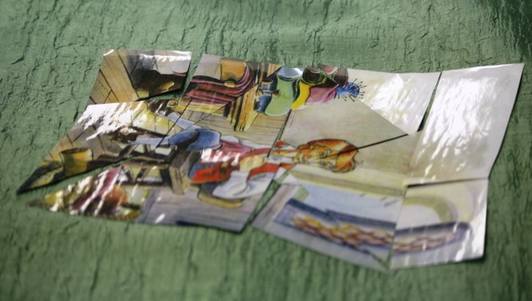

- Представление своих моделей (по 2 от каждой команды) 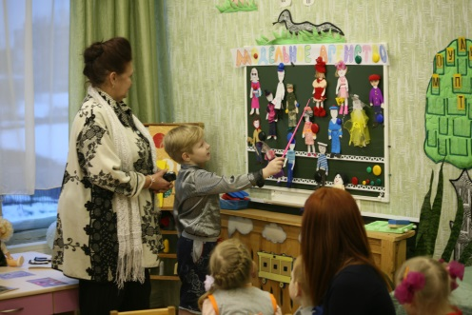

- Игра-задание по схеме: "Что сначала, что потом"
1 команда: "лён-нитки-ткань-платье"
2 команда: "овца-шерсть-пряжа-кофта"

- Задание для детей: «Какое слово лишнее» (ответ должен быть полным):
1 команда: шить, швея, шило, вышивка;
шерсть, шёрстка, шестёрка, шерстяной
2 команда: закройщица, заказчица, швея
шёлковый, ситцевый, стеклянный.
- Загадки: (загадываем по очереди каждой команде)
Маленького роста я – тонкая и острая.
Носом путь себе ищу, за собою хвост тащу (Иголка с ниткой)

То назад, то вперёд ходит-бродит пароход.
Остановишь – горе: продырявит море (Утюг)
На серебряной шляпе сто ям? (Напёрсток).

Маленький, кругленький, а за хвост не поднять. Что это? (Клубок).
- Представление своих моделей (по 3 от каждой команды) 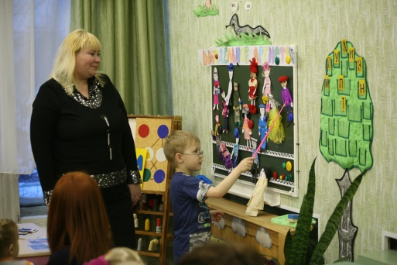

- Игра: «Кто быстрее?» Каждый член команды по очереди должен добежать до стульчика и надеть на куклу одну деталь одежды. 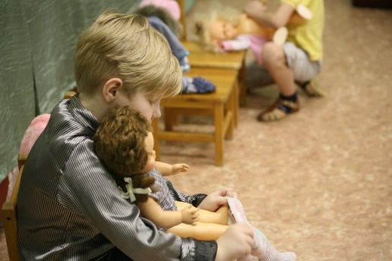

- Конкурс для родителей: «Что назвали, не повторять!»
Каждая команда вспоминает и записывает на листочке слова, относящиеся к теме: «Ателье» и по очереди зачитывают их, если противники произнесли слово, которое есть у команды, его вычёркивают. Какая команда больше слов назовёт, та и выигрывает.
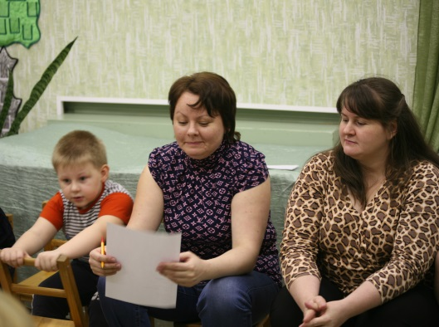
- Представление своих моделей (по 3 от каждой команды)

- «Разложи фотографии» (алгоритм пошива одежды). «Перед вами фотографии с действиями швеи, приемщицы, закройщицы. Ваша задача: разложить в определенной последовательности их действия по пошиву платья».
А теперь, кто знает, тот быстро отвечает, какие действия производят работники ателье.
Игра: «Кто что делает?»
Швея – шьет, зашивает, прошивает, перешивает, вышивает, примеряет;
Приемщица – принимает, выписывает квитанцию;
Закройщица – чертит, обводит, кроит, вырезает.

Спасибо всем огромное за интересные ответы все были взаимно вежливы и терпеливы.
Подведение итогов. Награждение победителей. Приглашение всех на чаепитие.

